Instalação da aplicação:

1. Instalar Django:
```
Guião de instalação do Django: https://docs.djangoproject.com/en/4.2/topics/install/
```

2. Clonagem do projeto através do seguinte comando:
git clone https://github.com/josesobral22005813/CGI-Process-Monitoring-302-303

3. Abrir o projeto com o IDE preferencial.

3. Instalar dependencias no terminal do IDE atravéz dos seguintes comandos:
pip install requests
pip install msoffcrypto-tool
pip install pandas
pip install openpyxl
pip install schedule
pip install pywin32

4. Configurar o manage.py do projeto atravéz dos seguintes comandos:
python manage.py makemigrations
python manage.py migrate

5. Criar utilizador admin para o projeto:
python manage.py createsuperuser #Após este comando colocar as credências de preferencia.

6. Correr o servidor na máquina local através do seguinte comando:
python manage.py runserver

7. Aceder á página de admin através do browser com o seguinte url:
http://127.0.0.1:8000/admin

8. Realizar o login na página de admin com as credencias especificadas no passo 5.

9. Entrar no objeto "Groups" e adicionar 3 grupos com os nomes “Admin”, “Analyst” e “Operational” e respetivas permissões como visto abaixo:
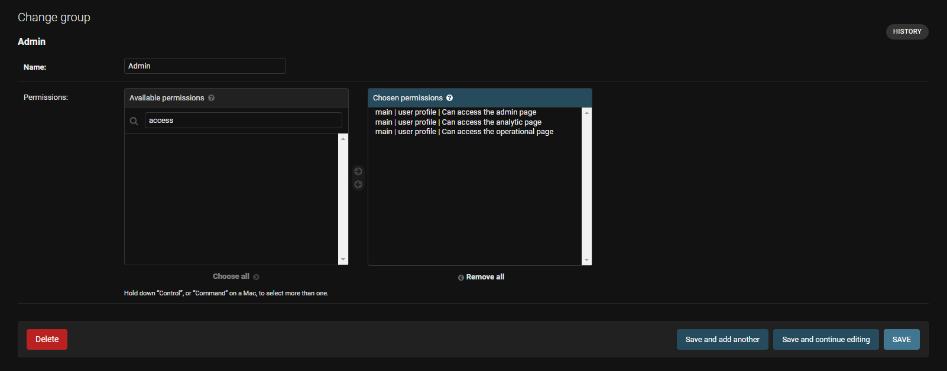
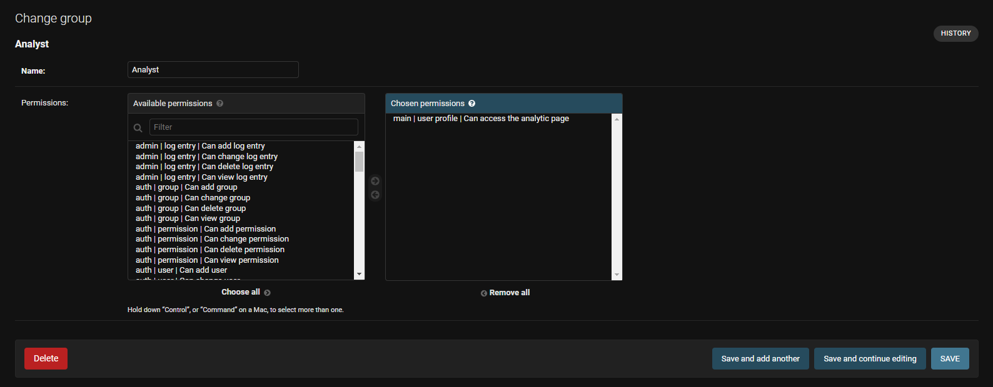
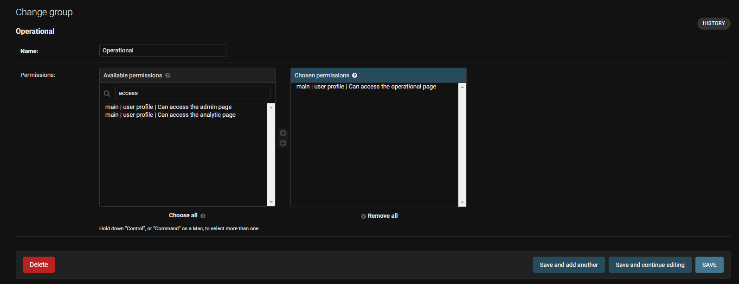

Instalação do Elasticsearch e componentes:
1. Para ter acesso a estatisticas instalar kibana, elasticsearch e filebeat a partir do seguinte link:
https://www.dropbox.com/s/xu6ibr1f1ksefyr/process-monitoring-stats.rar?dl=1

2. Extrair a pasta zipada e entrar na pasta elasticsearch-8.7.1 com o cmd e realizar o seguinte comando:
bin\elasticsearch

3. Entrar na pasta kibana-8.7.1 com o cmd e realizar o seguinte comando:
bin\kibana

4. Entrar na pasta Filebeat e no filebeat.yml, alterar paths dentro de filebeat.inputs para:
C:/<Path to project>/apps/logs/logData/process-monitor-*.log

5. Entrar na pasta Filebeat com o Powershell em modo administrador e realizar o seguinte commando:
./filebeat -e

Configuração de RPAs e UiPath Orchestrator:

O primeiro log deverá ser o log de configuração do processo e tem de seguir a seguinte nomenculatura:
Nível de Registo: Trace
Mensagem:"Process;Tipo do processo;Nome do Processo;Descrição do processo;Tempo máximo de execução do processo(hh:mm:ss);Skills necessarias separadas por "," "
Exemplo:"Process;Preencher Formulários;Formulários;Este processo envia formulários;02:00:00;ler excel, preencher formularios"

Antes de cada tarefa que o RPA irá executar (extração de dados, preenchimento de formularios e verificação dos dados extraidos pelo RPA, sao 3 exemplos de tarefas) deverá existir um log de configuração e tem de seguir esta nomenculatura:
Nível de Registo: Trace
Mensagem:"Task;Tipo do task;Nome do task;HUMANO OU RPA-Descrição da tasks;Tempo máximo de execução do processo(hh:mm:ss);prioridade"
Exemplo:"Task;Extração;Extração dados excel;RPA-Esta tarefa acede a uma tabela de excel e extrai os dados;00:01:00;ler excel,3"
Exemplo:"Task;Verificação;Verificação de formulários;HUMANO-Preenchero formulário com os dados do excel;01:55:00;ler excel,5"

Após o RPA efetuar o que é suposto deverá aparecer um log da seguinte forma:
Nível de Registo: Info
Mensagem:"Nome da primeira variável que o RPA deveria extrair:Valor que extraio;Nome da segunda variável que o RPA deveria extrair:Valor que extraio"
Exemplo:"First_Name:João;Last_Name:Eleutério;Email:email@gmail.com;Morada:Rua Antonio Silva número 1;Numero de telefone:936589741"

Caso exista algum WARNNING o log deverá ser da seguinte maneira:
Nível de Registo: Warn
Mensagem:"Mensagem de erro|Nome da primeira variável que o RPA deveria extrair:Valor que extraio;Nome da segunda variável que o RPA deveria extrair:Valor que extraio"
Exemplo:No last name was extrated"First_Name:João;Last_Name:;Email:email@gmail.com;Morada:Rua Antonio Silva número 1;Numero de telefone:936589741"
Exemplo:No first name was extrated"First_Name:;Last_Name:Eleutério;Email:email@gmail.com;Morada:Rua Antonio Silva número 1;Numero de telefone:936589741"

Caso exista algum ERROR o log deverá ser apenas do tipo ERROR e nada será guardado na base de dados posterior a este erro.

pesquisar no google orchestrator uipath

carregar no primeiro link "https://www.uipath.com/product/orchestrator"

carregar em sign in e colocar email: cgiprocessmonitor@gmail.com palavra pass:banana$99

depois na navegação do lado esquerdo carregar no icon do orchestrator (segundo a contar de cima)

depois do lado esquerdo carregar no Tenant

Ir aos folders que está ao lado dos Robos

Carregar em new folder

Dar um nome e uma descrição ao folder

No código criar fazer a seguinte chamada a API:
folders = requests.get(creds['url'] + "/odata/Folders", headers=header)
depois fazer print do folders.json() e ver qual o ID do folder que foi criado anteriormente e colocar esse id no header
Exemplo: header['X-UIPATH-OrganizationUnitId'] = '4448507'

